Dodatek č. 1 ke Smlouvě o poskytování poradenských služeb ze dne 2. 5. 2018

BDO Advisory s.r.o.

se sídlem Karolinská 661 /4, 186 00 Praha 8, IČ: 272 44 784, zapsaná do obchodního rejstříku vedeného Městským soudem v Praze, oddíl C, vložka 107235, jednající panem Ing. Radovanem Haukem, jednatelem,

(dále jen „Poradce”)

a

Vyšší odborná škola zdravotnická a Střední zdravotnická škola, Praha 1, Alšovo nábřeží 6

Se sídlem Alšovo nábřeží 82/6, Staré Město 110 00 Praha IČ: 00638749

Zastoupena: Mgr. Miloš Tichý, ředitel školy

(dále jen „Klient”).

Poradce a Klient (dále společně jen ”Smluvní strany”) uzavřely Smlouvu o poradenské činnosti dne 2. 5. 2018 (dále jen ”Smlouva”) uzavřená ve smyslu ustanovení S 1 746 odst. 2. zákona č. 89/2012 Sb., občanský zákoník, ve znění pozdějších předpisů, přičemž se Smluvní strany dohodly, že Smlouva se mění takto:

Článek II.

Poskytované služby

Smluvní strany se dohodly, že článek II. bude změněn následovně:





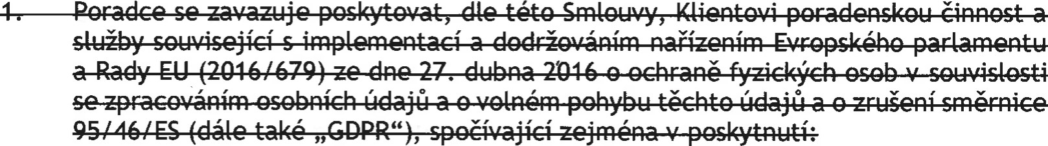

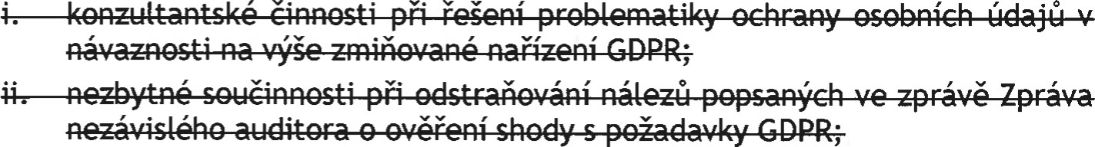

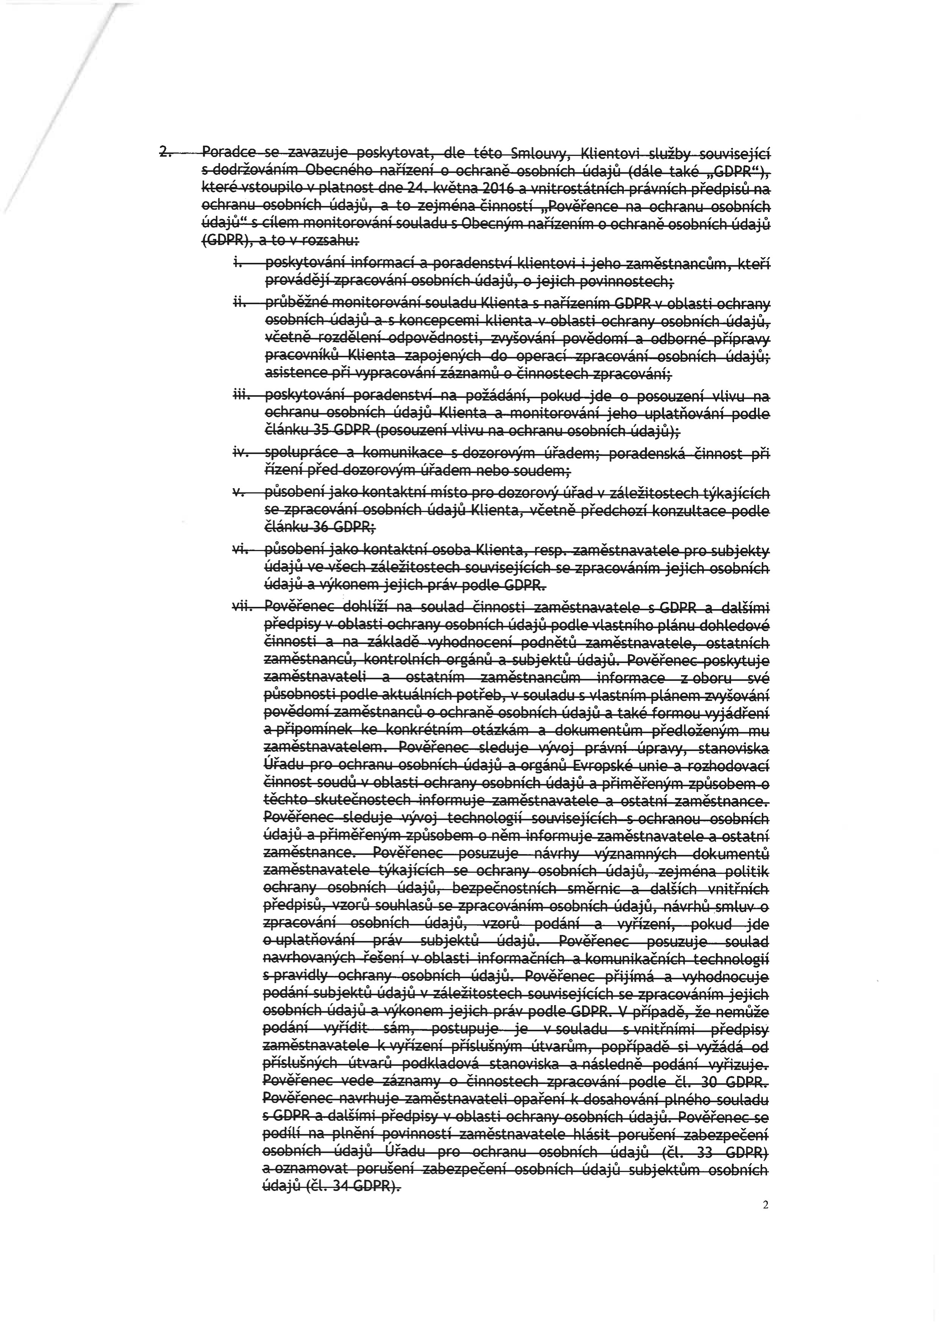



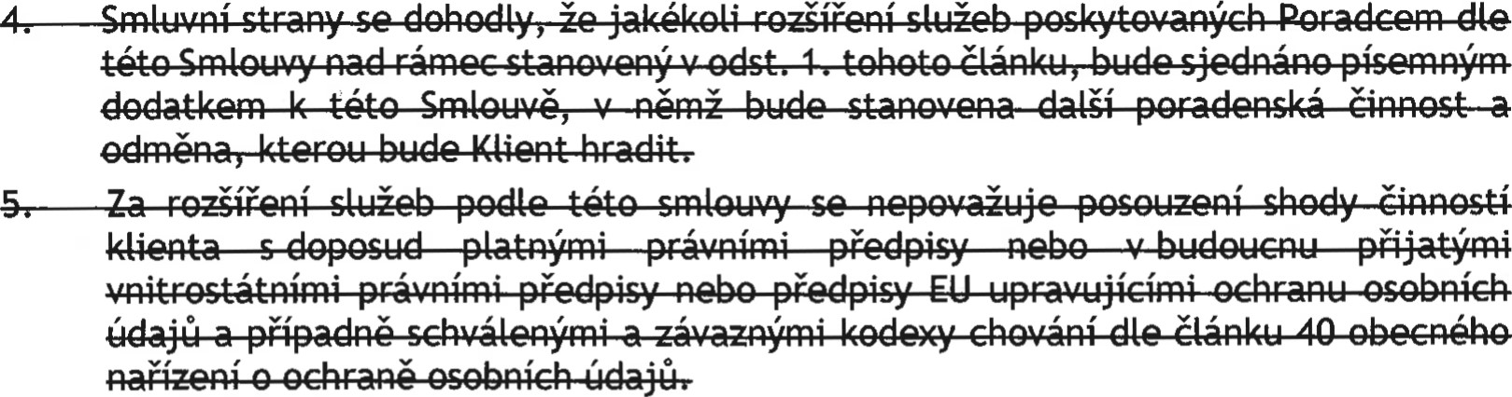

Článek II.

Poskytované služby

1. Poradce se zavazuje poskytovat, dle této Smlouvy, Klientovi poradenskou činnost a služby související s implementací a dodržováním nařízením Evropského parlamentu a Rady EU (2016/679) ze dne 27. dubna 2016 0 ochraně fyzických osob v souvislosti se zpracováním osobních údajů a o volném pohybu těchto údajů a o zrušení směrnice 95/46/ES (dále také „GDPR"), spočívající zejména v poskytnutí:

1. konzultantské činnosti při řešení problematiky ochrany osobních údajů v návaznosti na výše zmiňované nařízení GDPR;
2. nezbytné součinnosti při odstraňování nálezů popsaných ve zprávě Zpráva nezávislého auditora o ověření shody s požadavky GDPR;
3. Poradce se zavazuje poskytovat, dle této Smlouvy, Klientovi služby související s dodržováním Obecného nařízení o ochraně osobních údajů (dále také „GDPR”), které vstoupilo v platnost dne 24. května 2016 a vnitrostátních právních předpisů na ochranu osobních údajů, a to zejména činností „Pověřence na ochranu osobních údajů” s cílem monitorování souladu s Obecným nařízením o ochraně osobních údajů (GDPR), a to v rozsahu:
   1. poskytování informací a poradenství klientovi a jeho zaměstnancům, kteří provádějí zpracování osobních údajů, o jejich povinnostech;
   2. průběžné monitorování souladu Klienta s nařízením GDPR v oblasti ochrany osobních údajů a s koncepcemi klienta v oblasti ochrany osobních údajů, včetně rozdělení odpovědnosti, zvyšování povědomí a odborné přípravy pracovníků Klienta zapojených do operací zpracování osobních údajů; asistence při vypracování záznamů o činnostech zpracování;
   3. poskytování poradenství na požádání, pokud jde o posouzení vlivu na ochranu osobních údajů Klienta a monitorování jeho uplatňování podle článku 35 GDPR (posouzení vlivu na ochranu osobních údajů);
   4. spolupráce a komunikace s dozorovým úřadem; poradenská činnost při řízení před dozorovým úřadem nebo soudem;
   5. působení jako kontaktní místo pro dozorový úřad v záležitostech týkajících se zpracování osobních údajů Klienta, včetně předchozí konzultace podle článku 36 GDPR,
   6. působení jako kontaktní osoba Klienta, resp. zaměstnavatele pro subjekty údajů ve všech záležitostech souvisejících se zpracováním jejich osobních údajů a výkonem jejich práv podle GDPR.
   7. Pověřenec dohlíží na soulad činnosti zaměstnavatele s GDPR a dalšími předpisy v oblasti ochrany osobních údajů podle vlastního plánu dohledové činnosti a na základě vyhodnocení podnětů zaměstnavatele, ostatních zaměstnanců, kontrolních orgánů a subjektů údajů. Pověřenec poskytuje zaměstnavateli a ostatním zaměstnancům informace z oboru své působnosti podle aktuálních potřeb, v souladu s vlastním plánem zvyšování povědomí zaměstnanců o ochraně osobních údajů a také formou vyjádření a připomínek ke konkrétním otázkám a dokumentům předloženým mu zaměstnavatelem. Pověřenec sleduje vývoj právní úpravy, stanoviska Úřadu pro ochranu osobních údajů a orgánů Evropské unie a rozhodovací činnost soudů v oblasti ochrany osobních údajů a přiměřeným způsobem o těchto skutečnostech informuje zaměstnavatele a ostatní zaměstnance. Pověřenec sleduje vývoj technologií souvisejících s ochranou osobních údajů a přiměřeným způsobem o něm informuje zaměstnavatele a ostatní zaměstnance. Pověřenec posuzuje návrhy významných dokumentů zaměstnavatele týkajících se ochrany osobních údajů, zejména politik ochrany osobních údajů, bezpečnostních směrnic a dalších vnitřních předpisů, vzorů souhlasů se zpracováním osobních údajů, návrhů smluv o zpracování osobních údajů, vzorů podání a vyřízení, pokud jde o uplatňování práv subjektů údajů. Pověřenec posuzuje soulad navrhovaných řešení v oblasti informačních a komunikačních technologií s pravidly ochrany osobních údajů. Pověřenec přijímá a vyhodnocuje podání subjektů údajů v záležitostech souvisejících se zpracováním jejich osobních údajů a výkonem jejich práv podle GDPR. V případě, že nemůže podání vyřídit sám, postupuje je v souladu s vnitřními předpisy zaměstnavatele k vyřízení příslušným útvarům, popřípadě si vyžádá od příslušných útvarů podkladová stanoviska a následně podání vyřizuje. Pověřenec vede záznamy o činnostech zpracování podle čl. 30 GDPR. Pověřenec navrhuje zaměstnavateli opaření k dosahování plného souladu s GDPR a dalšími předpisy v oblasti ochrany osobních údajů. Pověřenec se podílí na plnění povinností zaměstnavatele hlásit porušení zabezpečení osobních údajů Úřadu pro ochranu osobních údajů (čl. 33 GDPR) a oznamovat porušení zabezpečení osobních údajů subjektům osobních údajů (čl. 34 GDPR).
4. Smluvní strany se dohodly, že jakékoli rozšíření služeb poskytovaných Poradcem dle této Smlouvy nad rámec stanovený v odst. 1 . tohoto článku, bude sjednáno písemným dodatkem k této Smlouvě, v němž bude stanovena další poradenská činnost a odměna, kterou bude Klient hradit.
5. Za rozšíření služeb podle této smlouvy se nepovažuje posouzení shody činností klienta s doposud platnými právními předpisy nebo v budoucnu přijatými vnitrostátními právními předpisy nebo předpisy EU upravujícími ochranu osobních údajů a případně schválenými a závaznými kodexy chování dle článku 40 obecného nařízení o ochraně osobních údajů.

Ostatní ustanovení tohoto článku zůstávají beze změn.

Článek IV.

Odměna a náhrada nákladů

Smluvní strany se dohodly, že článek IV. bude změněn následovně:







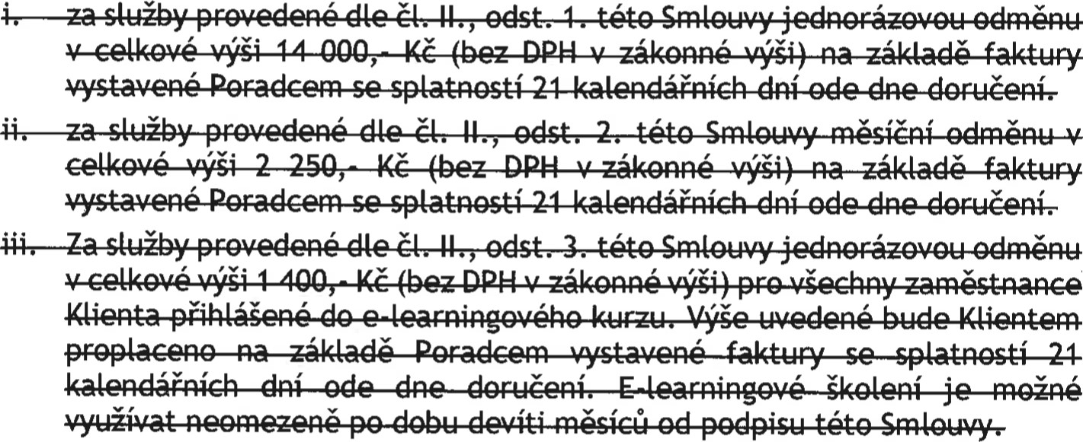

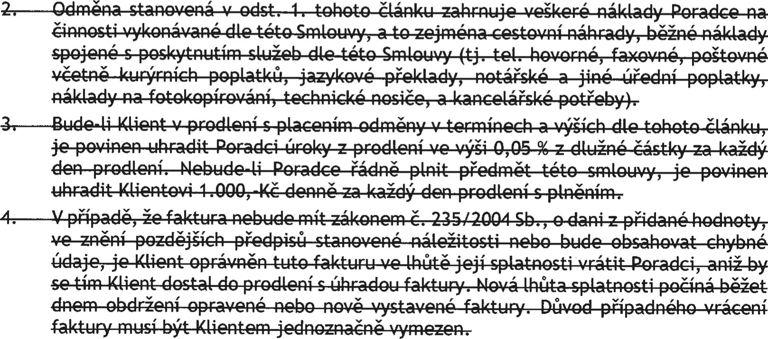

Článek IV.

Odměna a náhrada nákladů

Klient se zavazuje zaplatit Poradci za služby poskytované dle čl. II této Smlouvy odměnu dle následujícího:

 za služby provedené dle čl. II., odst. 1 této Smlouvy jednorázovou odměnu v celkové výši 14 000,- Kč (bez DPH v zákonné výši) na základě faktury vystavené Poradcem se splatností 21 kalendářních dní ode dne doručení.

ii. za služby provedené dle čl. II., odst. 2. této Smlouvy měsíční odměnu v celkové výši 2 250,- Kč (bez DPH v zákonné výši) na základě faktury vystavené Poradcem se splatností 21 kalendářních dní ode dne doručení.

1. Odměna stanovená v odst. 1. tohoto článku zahrnuje veškeré náklady Poradce na činnosti vykonávané dle této Smlouvy, a to zejména cestovní náhrady, běžné náklady spojené s poskytnutím služeb dle této Smlouvy (tj. tel. hovorné, faxovné, poštovné včetně kurýrních poplatků, jazykové překlady, notářské a jiné úřední poplatky, náklady na fotokopírování, technické nosiče, a kancelářské potřeby).
2. Bude-li Klient v prodlení s placením odměny v termínech a výších dle tohoto článku, je povinen uhradit Poradci úroky z prodlení ve výši 0,05 % z dlužné částky za každý den prodlení. Nebude-li Poradce řádně plnit předmět této smlouvy, je povinen uhradit Klientovi 1.000, -Kč denně za každý den prodlení s plněním.
3. V případě, že faktura nebude mít zákonem č. 235/2004 Sb., o dani z přidané hodnoty, ve znění pozdějších předpisů stanovené náležitosti nebo bude obsahovat chybné údaje, je Klient oprávněn tuto fakturu ve lhůtě její splatnosti vrátit Poradci, aniž by se tím Klient dostal do prodlení s úhradou faktury. Nová lhůta splatnosti počíná běžet dnem obdržení opravené nebo nově vystavené faktury. Důvod případného vrácení faktury musí být Klientem jednoznačně vymezen.

Ostatní ustanovení tohoto článku zůstávají beze změn.

|  |  |  |  |  |  |  |  |  |  |  |  |  |  |
| --- | --- | --- | --- | --- | --- | --- | --- | --- | --- | --- | --- | --- | --- |
| |  |  |  | | --- | --- | --- | | Za Poradce: | Za Klienta: |  | | V Praze, dne | V Praze, dne |  | | Ing. Radovan Hauk | Mgr. Miloš Tichý |  | | jednatel | ředitel školy |  | |  |
|  |